Утверждаю_________________
Глава МО «Катунинское» Михайлов М.В.
15 мая 2017г.
АДМИНИСТРАЦИЯ МУНИЦИПАЛЬНОГО ОБРАЗОВАНИЯ «КАТУНИНСКОЕ»

ДИЗАЙН-ПРОЕКТ БЛАГОУСТРОЙСТВА
ОБЩЕСТВЕННОЙ ТЕРРИТОРИИ ПОСЕЛКА КАТУНИНО

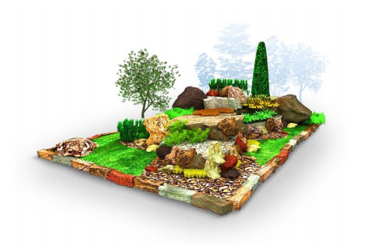

КАТУНИНО
2017 ГОД

СОСТАВ ДИЗАЙН - ПРОЕКТА
- Пояснительная записка
- Схема благоустройства, разработанные узлы
- Состав и объем работ
- Технико-экономические показатели
- Малые архитектурные формы

1.ПОЯСНИТЕЛЬНАЯ ЗАПИСКА
Данным проектом предусматривается благоустройство рекреационной зоны в поселке Катунино, Приморского района, Архангельской области в рамках реализации программы «Формирование комфортной городской среды». Общая площадь благоустраиваемого участка составляет 3055 м.кв.
Основные мероприятия, предусматриваемые проектом:
- частичная валка деревьев с корчевкой пней, корчевка кустарника и мелколесья, вывоз образовавшегося мусора;
- планировка поверхности со снятием верхнего слоя, завоз земли растительной;
- устройство пешеходных дорожек из тротуарной плитки, установка бортовых камней;
- устройство клумбы в центре участка;
- установка деревянных скамеек;
- установка металлических урн;
- посадка деревьев, посев газонных трав.

Исполнитель мероприятий предусмотренных проектом будет определен по результатам электронного аукциона согласно ФЗ №44 «О контрактной системе в сфере закупок товаров, работ, услуг для обеспечения государственных и муниципальных нужд».
Предполагаемые сроки производства работ – 3 квартал 2017 года.

3. СОСТАВ И ОБЪЕМ РАБОТ
№ пп | Наименование | Ед. изм. | Количество
1 | Валка деревьев диаметром до 300 мм | 1 складочный м3 кряжей | 14,4
2 | Корчевка пней вручную диаметром до 500 мм мягких пород | 1 пень | 26
3 | Корчевка кустарника и мелколесья | 1 га | 0,2
4 | Сгребание срезанного или выкорчеванного кустарника и мелколесья с перемещением до 20 м, кустарник и мелколесье: средние | 1 га | 0,2
5 | Разработка грунта с погрузкой в автомобили-самосвалы экскаваторами, группа грунтов: 1 | 1000 м3 грунта | 0,3055
6 | Перевозка грузов автомобилями-самосвалами грузоподъемностью 10 т, работающих вне карьера, на расстояние: до 1 км I класс груза | 1 т груза | 366,6
7 | Планировка участка: механизированным способом | 100 м2 | 28,69
8 | Поставка урн металлических опрокидывающихся | шт. | 4
9 | Земля растительная механизированной заготовки | м3 | 280
10 | Посев луговых газонов | 1 га | 0,25
11 | Поставка скамеек | шт. | 4
12 | Устройство подстилающих и выравнивающих слоев оснований: из песка | 100 м3 материала основания (в плотном теле) | 0,372
13 | Устройство подстилающих и выравнивающих слоев оснований: из щебня | 100 м3 материала основания (в плотном теле) | 0,2232
14 | Устройство покрытий из тротуарной плитки, количество плитки при укладке на 1 м2: 40 шт. | 10 м2 | 18,6
15 | Разработка траншей экскаватором «обратная лопата» с ковшом вместимостью 0,25 м3, группа грунтов: 2 | 1000 м3 грунта | 0,12063
16 | Установка бортовых камней бетонных: при других видах покрытий | 100 м бортового камня | 3,2826

4.ТЕХНИКО-ЭКОНОМИЧЕСКИЕ ПОКАЗАТЕЛИ
площадь территории благоустройства – 3055 м.кв.
площадь пешеходных дорожек – 186 м.кв.
площадь озеленения – 0,25 Га
ширина пешеходных дорожек – 1м.

5.МАЛЫЕ АРХИТЕКТУРНЫЕ ФОРМЫ
5.1. Скамья из оцилиндрованного бревна
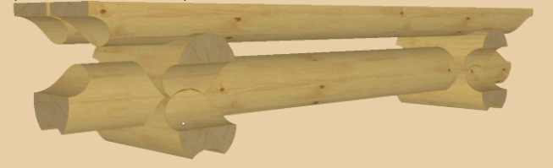
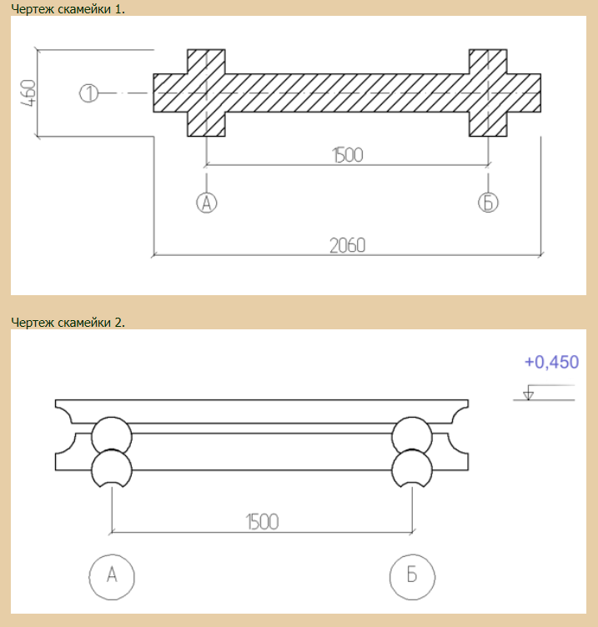
  - Урна металлическая опрокидывающаяся
